# **Algoritmo para rutas con menor índice de acoso sexual**

|  |  |  |  |
| --- | --- | --- | --- |
| Juan Sebastián Camacho  Universidad Eafit  Colombia  jscmachop@eafit.edu.co | Brayan Stiven Álvarez  Universidad Eafit  Colombia  Bsalvarez1@eafit.edu.co | Andrea Serna Universidad Eafit Colombia asernac1@eafit.edu.co | Mauricio Toro  Universidad Eafit  Colombia  mtorobe@eafit.edu.co |

# **RESUMEN**

Nuestro proyecto tiene como objetivo, crear una aplicación que permita a las personas que se movilizan por la ciudad de Medellín, saber cuál es la ruta más corta y con menor índice de acoso sexual callejero. Pues es una problemática presente desde hace mucho tiempo en nuestro marco sociocultural y que tiene un gran impacto en la manera de vida de muchas de las personas en este. Eta problemática se evidencia especialmente en mujeres, lo que se evidencia con las estadísticas, pues alrededor del %0% de las mujeres en la ciudad de Medellín, denunciaron ser víctimas de acoso callejero en el año 2018. Esto, sigue sin ser una estadística precisa, pues aún existen muchas que no denuncian estos casos de acoso.

Existen distintas iniciativas para generar conciencia en la sociedad y ayudar a la población víctima de la problemática, una de ellas es Purple Save, una aplicación de toma el índice de acoso sexual callejero en la cuidad de Bogotá de la base de una base de datos creada por ellas, que se alimenta de las usuarias y crea distintas rutas para que el usuario pueda elegir entre varias opciones la ruta que más le convenga teniendo en cuanta el índice de acoso sexual callejero y la longitud de la ruta. Otra iniciativa muy similar es Siempre Seguras, lo que las diferencia es que esta última opera principalmente en la Ciudad de México.

Existen más iniciativas, que tomas el tema de abuso y violencia contra la mujer que, concientizan e implementan mecanismos de acción para reducir la incidencia de este problema, como [Ciudades Seguras y Espacios Públicos Seguros para las Mujeres y las Niñas](https://www.unwomen.org/sites/default/files/Headquarters/Attachments/Sections/How%20We%20Work/flagship%20programmes/UN-Women-Flagship-programme-Safe-cities-public-spaces-en.pdf) de ONU o Jóvenes con Aptitudes de Promoción y Análisis de datos, quienes movilizaron al Ministerio de Educación de Maputo para mejorar la seguridad de las mujeres y niñas, incluso organizando sesiones de concienciación sobre la prevención del acoso sexual.

## **Palabras clave**

|  |
| --- |
| Camino más corto restringido, acoso sexual callejero,  identificación de rutas seguras, prevención del crimen. |

# **INTRODUCCIÓN**

El acoso sexual callejero incrementa la brecha de género que existe actualmente, pues limita la libertad de movilidad y comportamiento de las mujeres y su seguridad tanto fuera como dentro de su entorno. Según el Observatorio de Asuntos de Mujer y Género de la Gobernación de Antioquia, en el año 2020 se presentaron unas 12.784 denuncias de violencia contra la mujer (Estos fueron el 76% de los casos totales). Lo anteriormente mencionado, evidencia que la ciudad es poco segura en este ámbito para las mujeres.

# **Problema**

En nuestra ciudad existen muchas problemáticas relacionadas a la violencia. Más, sin embargo, una de las más complejas y que afecta en mayor medida a la calidad de vida, es el acoso sexual callejero, con todos sus componentes. La poca cultura de respeto hacia la mujer que existe en la ciudad, la desinformación sobre cómo evitarla, la poca recolección de datos para su estudio, las escasas rutas de acción contra ello y el pobre acompañamiento por parte de las autoridades a las víctimas. Además, no existe una herramienta comercial “Común” para ayudar a las víctimas o prevenirlo, pues no existe mucha información sobre las herramientas que si existen y no tienen mucha divulgación.

**2. TRABAJOS RELACIONADOS**

## A continuación, explicamos cuatro trabajos relacionados con la búsqueda de caminos para prevenir el acoso sexual callejero y la delincuencia en general.

1. **Siempre seguras**: **Esta aplicación busca generar un mapeo para identificar las zonas donde existe mayor incidencia de acoso para buscar las causas y generar acciones** para, en consecuencia, visibilizar esta realidad como una problemática que requiere políticas públicas en México.

La aplicación posee un algoritmo que recopila información acerca de las zonas donde se produce frecuentemente el acoso callejero y la usa para crear rutas seguras para el usuario.

Este algoritmo toma información principalmente de la red social Twitter, donde se mencione un caso de acojo callejero en México y, a partir de los Tweets consigue la información de donde fue realizado, si mencionan localidades específicas, las incluye y todo lo guarda en una base de datos.

También permite a las usuarias reportar los casos directamente mediante la aplicación, para así alertar a quien esté cerca.

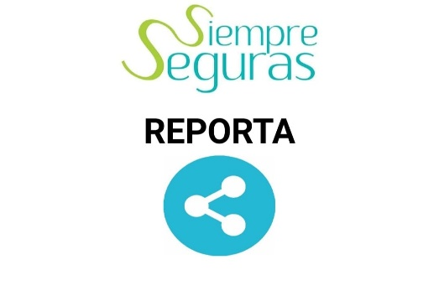

Infonabae, Siempre seguras, Recuperado el 23 de febrero de 2022 de https://www.infobae.com/america/mexico/2021/04/15/siempre-seguras-como-funciona-la-aplicacion-que-mapea-el-acoso-sexual-callejero-en-mexico/

1. **Purple save**: Es una aplicación que determina el índice de acoso sexual callejero en la cuidad de Bogotá y crea distintas rutas para que el usuario pueda elegir entre varias opciones la ruta que más le convenga teniendo en cuanta el índice de acoso sexual callejero y la longitud de la ruta.



Brenda Castillo, Ana María Quevedo, Purple Save. Recuperado el 23 de febrero de 2022 de https://repository.usta.edu.co/handle/11634/28790?show=full

1. **Hollaback**: Esta aplicación tiene una **funcionalidad** sencilla: una vez que nos registramos (bien a través de correo electrónico o de nuestra cuenta en Facebook), la página principal de la aplicación nos muestra un mapa en el que aparecen puntos rojos y verdes. Los rojos muestran las historias compartidas por aquellas personas, tanto mujeres como las pertenecientes al colectivo LGTBIQ+, que han experimentado el acoso; y los verdes aquellas historias de las que se ha sido testigo. Solo hay que pulsar sobre cualquiera de ellos para leer las historias ya compartidas.



Hollaback, Hollaback App, Recuperado el 23 de febrero de 2022 de https://www.ihollaback.org

1. **Caminá Conmigo: Aplicación para las mujeres, la misma le permitirá a cada usuaria ingresar contactos masculinos de confianza a quienes llegará su pedido de ayuda en caso de activar la alarma. Además, contará con un sistema de validación de identidad para prevenir su mal uso”.**

**“La aplicación además contará con mapas de color que permitan visualizar zonas de acuerdo con el número de activaciones con el fin de poder modificar el recorrido eligiendo zonas históricamente más seguras. También, se podrá activar con comando de voz para proveer inmediatez en la ayuda**



**Caprarulo, Rayan, romero & Martínez, Caminá Conmigo, recuperado el 23 de febrero de 2022 de https://www.utn.edu.ar/de/articulos-slider-principal/estudiantes-de-la-utn-desarrollaron-la-app-camina-conmigo-contra-el-acoso-callejero-a-mujeres**

.

## **3. MATERIALES Y MÉTODOS**

En esta sección, explicamos cómo se recogieron y procesaron los datos y, después, diferentes alternativas de algoritmos del camino más corto restringido para abordar el acoso sexual callejero.

## **3.1 Recogida y tratamiento de datos**

El mapa de Medellín se obtuvo de Open Street Maps (OSM) [1]y se descargó utilizando la API[2] OSMnx de Python. La (i)

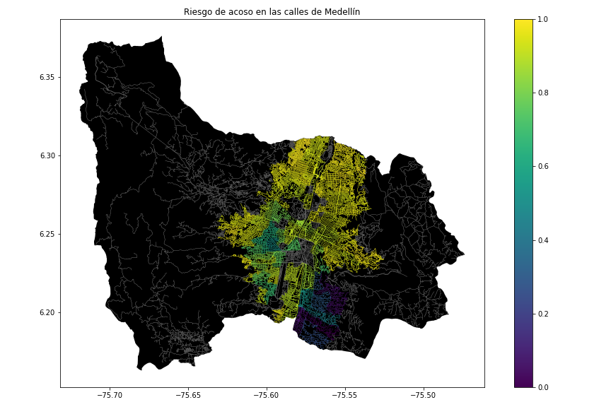**Figura 1.** Riesgo de acoso sexual calculado como una combinación lineal de la fracción de hogares que se sienten inseguros y la fracción de hogares con ingresos inferiores a un salario mínimo, obtenida de la Encuesta de Calidad de Vida de Medellín, de 2017.

## **3.2 Alternativas de camino más corto con restricciones**

**3.2.1 Encontrar el camino mas corto en un laberinto.**

El algoritmo obtiene un laberinto en forma de matriz rectangular binaria, y este encuentra la longitud del camino más corto en el laberinto desde un origen preseleccionado, hasta un destino dado. El camino sólo puede construirse a partir de celdas con valor 1, y en cualquier momento, sólo puede moverse un paso en una de las cuatro direcciones.

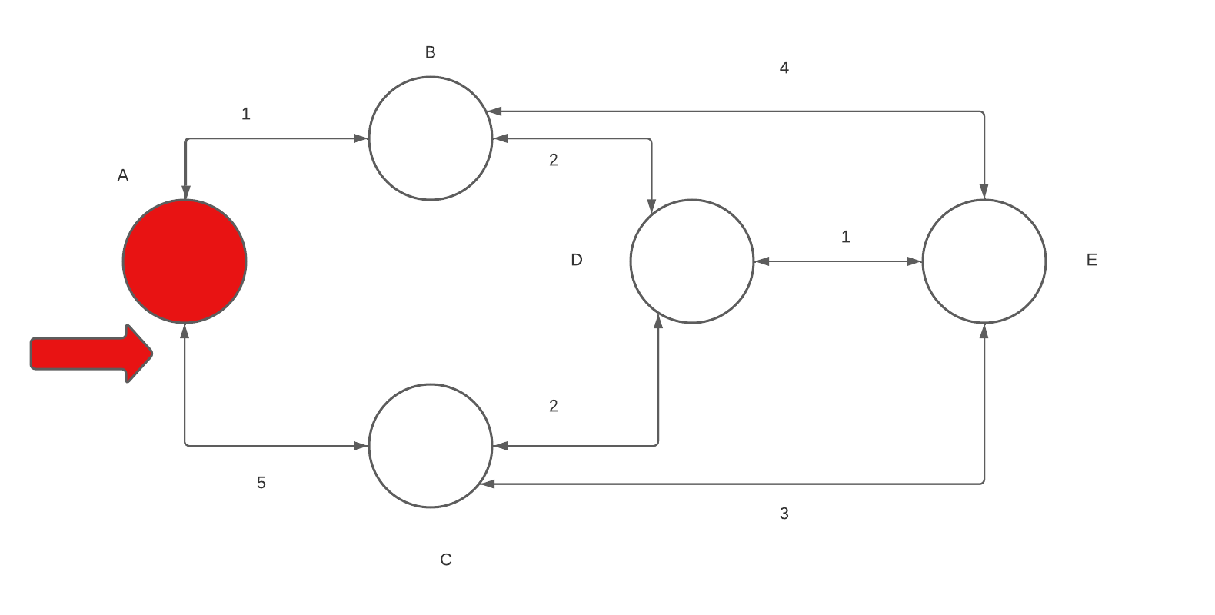

**3.2.2** **A data integration and analysis system for safe route planning.**  
Es un algoritmo que permite el análisis de rutas vehiculares, en las que prioriza la brevedad del camino y la seguridad vial de este. Cuenta con 3 módulos, el primero accede a la base de datos y revisa las rutas con construcciones en ellas, vías muy empinadas, carriles con tope de peso, etc. El módulo 2 se active cuando la ruta pasa por un pueste, este examina la capacidad de este y determina si es Seguro o no, para guiar la ruta por ese camino. El tercero genera todo lo que el usuario ve (La ruta, condiciones del viaje, puentes restringidos, instrucciones de calles, un mapa, etc.)

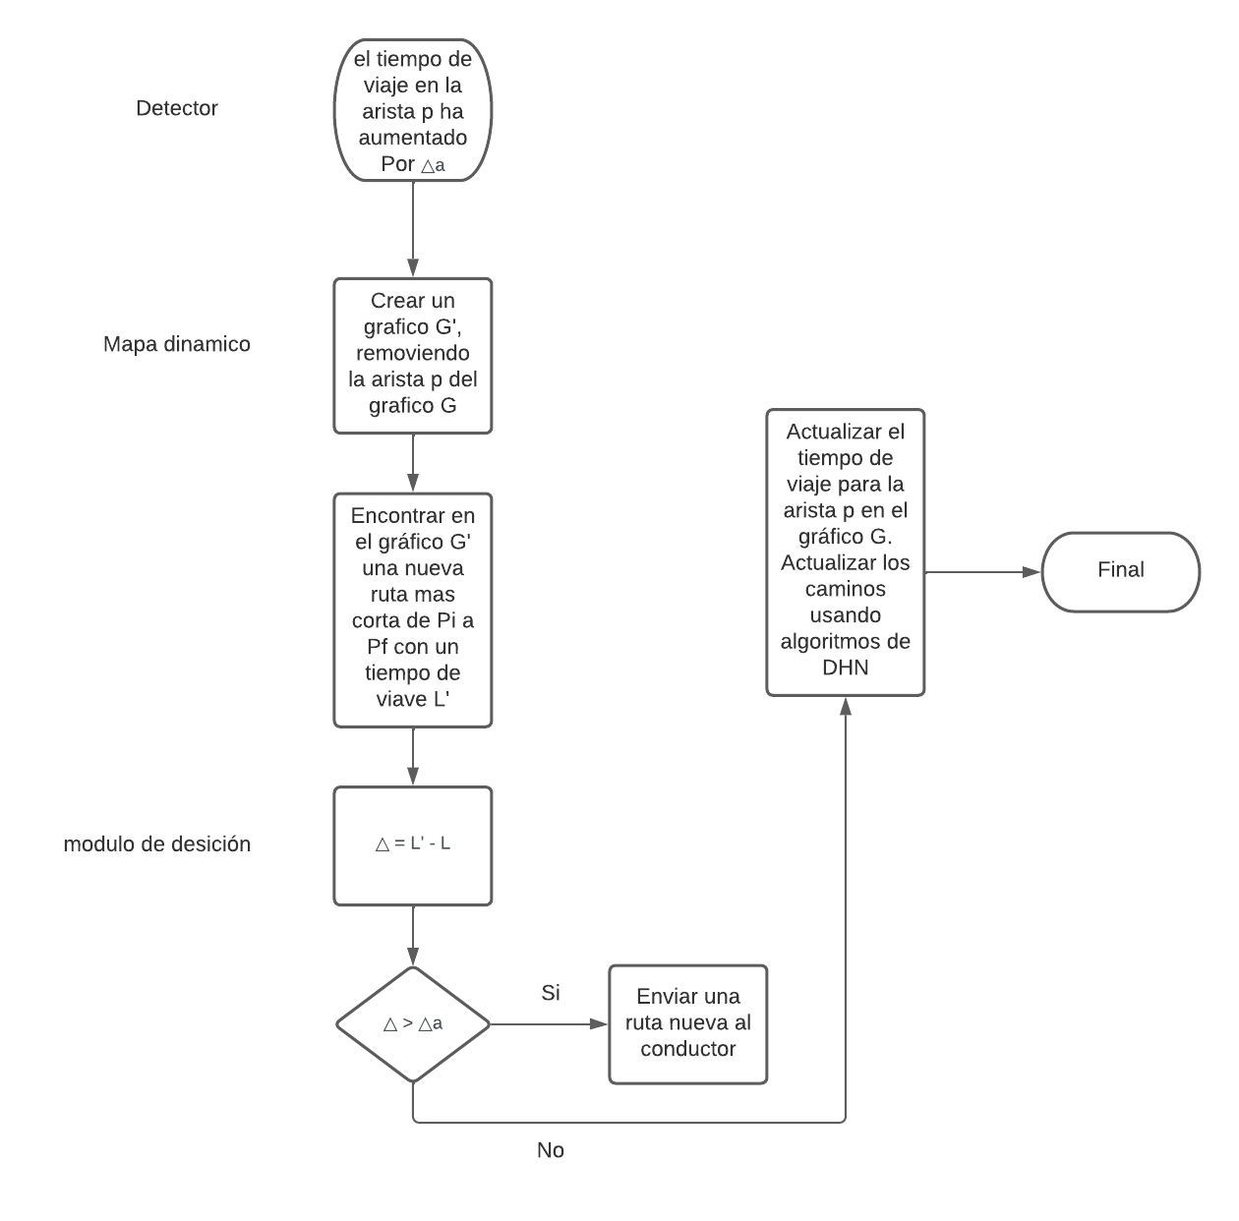

**3.2.3 a robust model for safest route prediction using crime and accidental data**Es un algoritmo que calcula una ruta a partir de un input del usuario, usando un modelo parecido al del anterior, verifica la seguridad de esta y descarta las que no cumplan con los parametros establecidos. La diferencia es que este usa la regression de Knn para esta tarea.

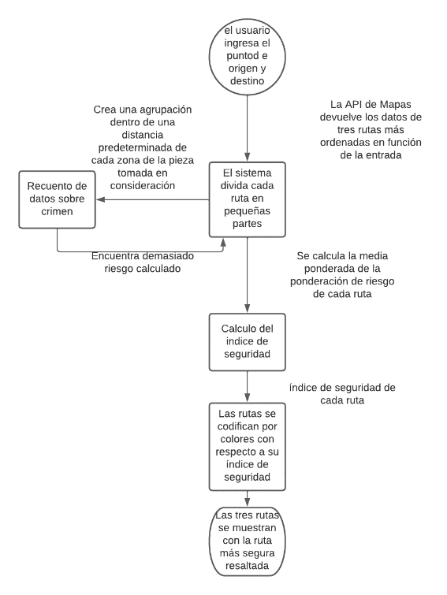

**3.2.4 safety-aware routing for motorised tourist based on open data and VGI**

Este algoritmo hace uso de GIS implementado para VGI.   
Básicamente crea dos caminos. El primero, la ruta más corta entre el punto de origen y del punto de destino. El Segundo, la ruta más Segura entre el punto de origen y el punto de destino y a partir de esta información, crea diversas alternativas de rutas que cumplan con los parámetros ingresados por el usuario, así creando la ruta más corta, Segura y conveniente.

# 

# **REFERENCIAS**

* Infonabae, Siempre seguras, Recuperado el 23 de febrero de 2022 de <https://www.infobae.com/america/mexico/2021/04/15/siempre-seguras-como-funciona-la-aplicacion-que-mapea-el-acoso-sexual-callejero-en-mexico/>
* Brenda Castillo, Ana María Quevedo, Purple Save. Recuperado el 23 de febrero de 2022 de <https://repository.usta.edu.co/handle/11634/28790?show=full>
* Hollaback, Hollaback App, Recuperado el 23 de febrero de 2022 de https://www.ihollaback.org
* **Caprarulo, Rayan, romero & Martínez, Caminá Conmigo, recuperado el 23 de febrero de 2022 de https://www.utn.edu.ar/de/articulos-slider-principal/estudiantes-de-la-utn-desarrollaron-la-app-camina-conmigo-contra-el-acoso-callejero-a-mujeres**
* Techie Delight, find the shortest path in a maze. Recuperado el 23 de febrero de 2022 de <http://www.techiedelight.conm/find-shortest-path-in-maze/>
* Aryan Guptaa, Bhavye Khetan. A data integration and Analysis System for safe Route Planning. International journal of Science and research, Vol. 10, No 9,2020
* Andreas Keler and jean Damascene Mazimpaka. Safety-aware routing for motorized tourist based on open adta and VGI. International journal of Science and research, Vol. 10, No 9,2020
* Shivangi Soni, Venkatesh Gauri Shankar, Sandeep Chaurrasia. Route- The safe: A robust Model for safest Route Prediction Using Crime and Accidental Data. International journal of Science and research, Vol. 10, No 9,2020

1. <https://www.openstreetmap.org/>
2. https://osmnx.readthedocs.io/